UPUTE ZA ISPIS POTVRDA IZ e-DNEVNIKA ZA UČENIKE
Uđete u e-Dnevnik za učenike pomoću školskog maila učenika (xxx@skole.hr)
Kada se otvori e-dnevnik imate skale (označeno crveno) i kliknete na njih.
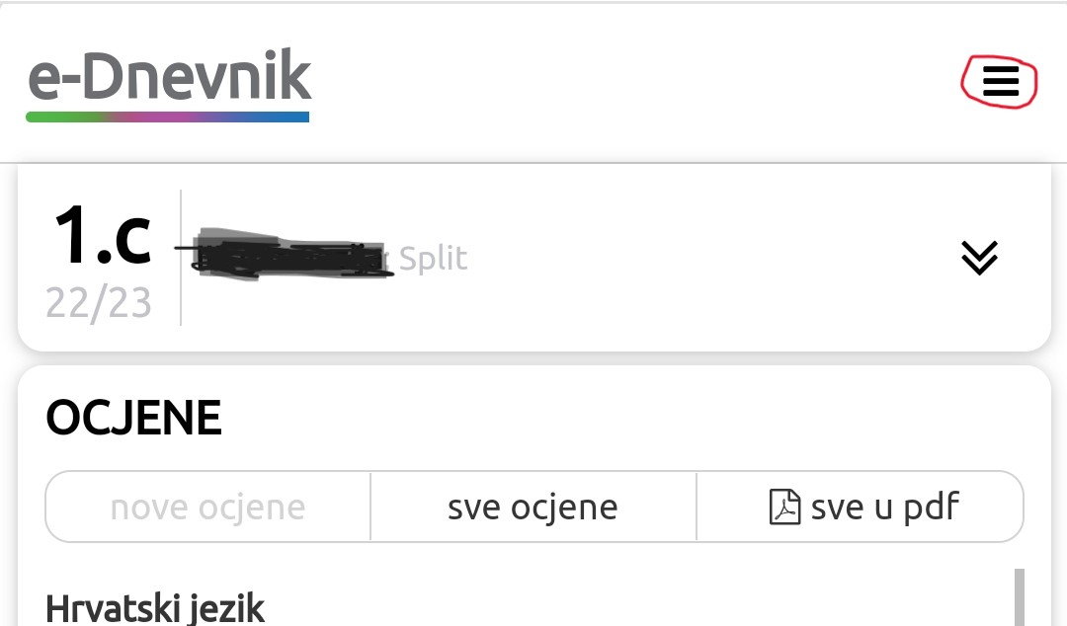

Otvara se slijedeća slika na kojoj kliknete na ISPIS POTVRDA .

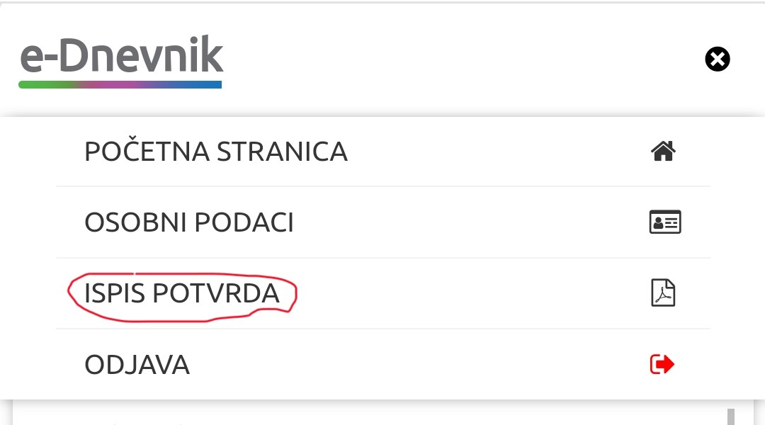
Zatim na strelici otvorite zbornik za svrhu potvrde.
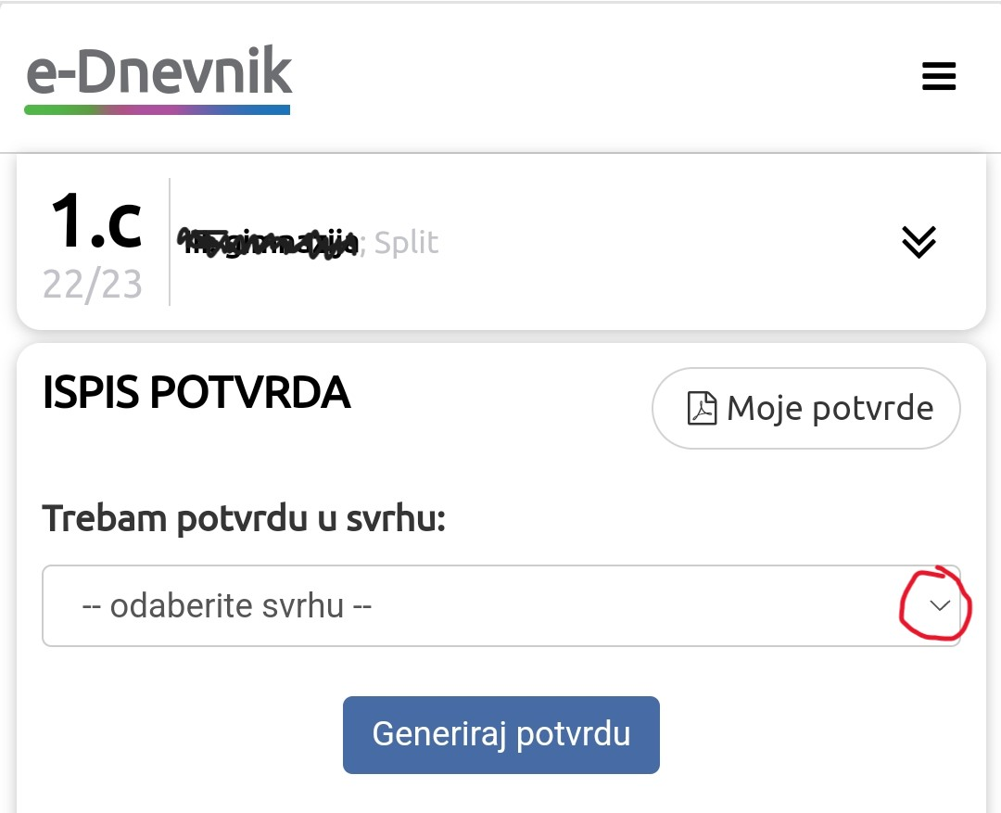

Odaberete svrhu iz izbornika.
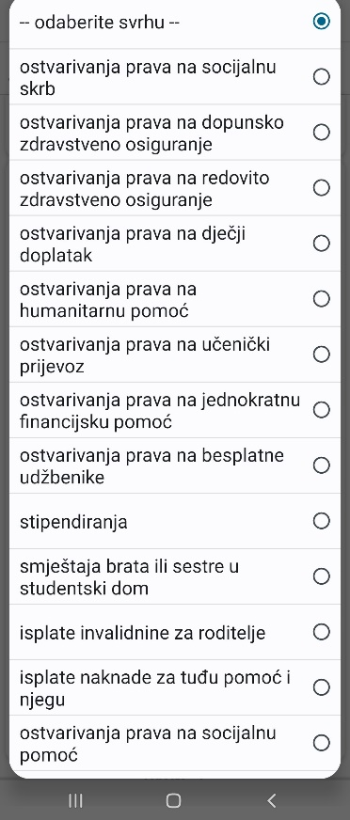

Generirate potvrdu.
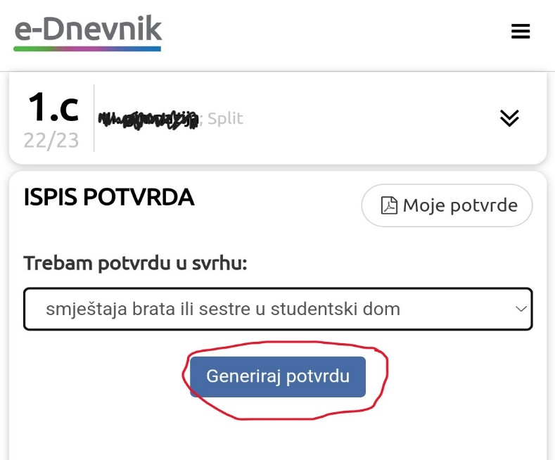

Provjerite je li upisana škola i razred koje pohađa učenik i ponovo generirajte potvrdu.
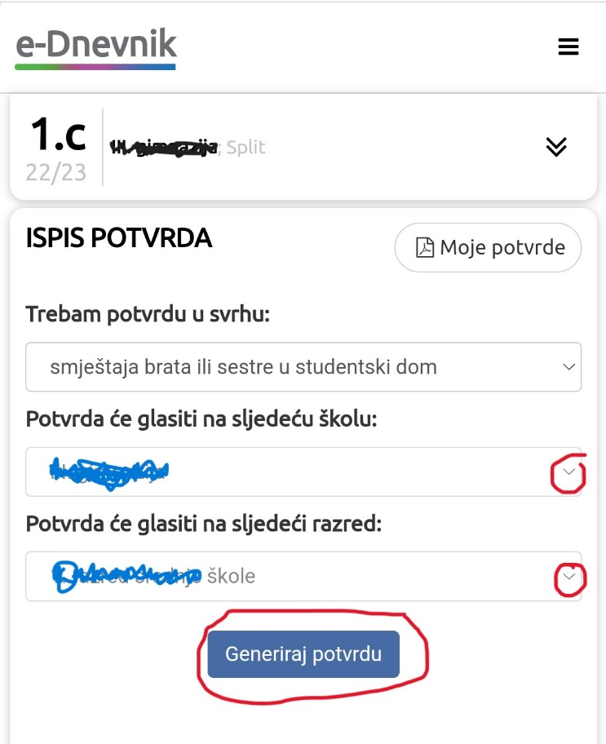

Potvrda će biti generirana i poslana na vaš mobitel ili računalo u preuzimanja.

Primjer izrađene potvrde.
